SCHREIBBEWERB

Name der Schülerin/des Schülers: __Lucia Wagner________
Alter: ___10___ Schule: ___VS Wolfsbach 305541__________
Klasse: __4. Ort: _3354 Wolfsbach, Schulstraße 2

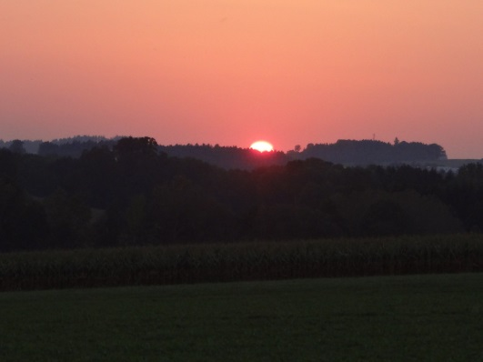
Foto: „De letztn Sunstrohln“ – Romana H., NMS Aschbach
Wald Nacht
Christoph Mauz

20:37
Schöner Schmarrn! Jetzt wird es gleich finster und ich habe immer noch keine Ahnung, wo genau ich bin. Das Einzige, das völlig außer Streit steht, ist die Tatsache, dass ich im Wald stehe. Mittendrin! Der Wald ist irgendwo im westlichen Niederösterreich. Zwischen Amstetten West und Oed-Öhling. Wenn ich die Augen zumache, dann höre ich Autobahngeräusche. Das heißt, ich hoffe, dass es Autobahngeräusche sind. Weil wenn das Geräusch zum Beispiel von Gelsen kommt, dann gute Nacht, Bertl! Bertl heiße ich übrigens. Bertl Panigl und ich hab‘ mich verlaufen. Verlaufen in einem Wald im westlichen Niederösterreich, zwischen Amstetten West und Oed-Öhling.
Verzweifelt hole ich mein Handy hervor, aber ich habe immer noch kein Signal. Überall funktioniert das Klumpert! Überall, außer in einem Wald im westlichen Niederösterreich, zwischen Amstetten und Oed-Öhling!
Da hab ich mir wieder was eingebrockt! Seufz. Aber jetzt kann ich nichts mehr
machen, ich wollte ja unbedingt eine Waldwanderung machen. Wer hätte gedacht
dass ich mich verlaufe und nicht mehr zurück finde? Au! Jetzt stolpere ich auch noch
über eine Baumwurzel, es ist wirklich schon ziemlich dunkel. Weil ich so verzweifelt
bin, brülle ich meine Sorgen in den Wald: „ICH WILL NICHT IM WALD
ÜBERNACHTEN, HIER GIBT ES FÜCHSE, DACHSE UND VIELLEICHT SOGAR WÖLFE,
HIER IST ES KALT UND EINSAM BIN ICH AUCH!!!“Aber wie das halt so ist, bringt
mich das kein bisschen weiter, es sieht so aus als müsste ich im Wald übernachten!
Also mache ich mich auf den Weg um mir ein Nachtlager zu suchen.
DA! Was ist das? Eine Höhle, weil ich so müde bin, gehe ich hinein, lege mich in
einen Blätter bedeckten Winkel und schlafe ein.

Am nächsten Tag wache ich auf und verstehe die Welt nicht mehr, ganz verdattert
frage ich. „Wo bin ich denn?“, da fällt es mir ein: „Ich habe ja im Wald übernachtet!-
Seufz! Tja dann mache ich mich mal auf den Weg, ich möchte nämlich nach Hause…!
- Längst habe ich die Hoffnung aufgegeben, doch nach zirka einer Stunde sehe ich
sie DIE AUTOBAHN - SO EIN GLÜCK!!!

Ich laufe auf sie zu und freue mich wie ein Weihnachtsengel! Dann stelle ich mich an
den Rand der Autobahn und versuche Autos zu stoppen - endlich bleibt eines stehen
und ich darf einsteigen. Christoph Jung (so heißt der Autofahrer) BRINGT MICH
SOGAR NACH HAUSE!! - vor meinem Haus bleibt er stehen. Weil ich ihm so
dankbar bin, nehme ich ihn mit in mein Haus, dort hole ich eine Schoko TORTE und
eine Flasche SEKT, wir reden über Wichtiges und Unwichtiges, da merken wir, dass
wir uns sehr gut verstehen und werden gute Freunde!!!
Lucia

…

